Facebook není nástrojem přímého marketingu / Facebook isn't a tool of direct marketing
článek do rubriky Původní recenzované statě
Abstrakt: V současnosti působí na Facebooku celá řada českých knihoven. Úspěšnost jejich propagace v tomto prostředí je sice různá, ale obecně spíše nižší. Hlavním důvodem je zejména nepochopení samotné podstaty působení na Facebooku, čímž je komunikace a vytváření vztahů, nikoli přímý marketing. Řada knihoven propaguje především své služby, zdroje a akce, ale už méně komunikuje s fanoušky o čemkoliv jiném, „více mluví, než-li poslouchá“. Výzvy k interakci jsou většinou velmi obecné a často se střídají fráze typu „Co tomu říkáte?“ nebo „Líbí se vám to?“. Také možnosti získávání fanoušků nejsou plně využity a většina českých knihoven se pohybuje kolem hranice 200 fanoušků, výrazně méně lidí pak se stránkou aktivně komunikuje. Tento článek by měl nabídnout rady a doporučení pro úspěšnou komunikaci na Facebooku, zdůraznit další možnosti získávání fanoušků a upozornit na chyby, kterých se české knihovny dopouští.
Currently there are several Czech libraries active on Facebook. The level of their success in this environment differs, but is generally rather low. The main reason is especially misunderstanding the essence of Facebook presence, i.e. communication and creation of relationships, not direct marketing. Many libraries mostly advertise their services, resources and events, but they do less communication with their fans on any other subjects. They do "more talking than listening". They ask for interaction usually in a general way and often use phrases like "What do you think about it?" or "Do you like it?". Moreover, they do not fully leverage possibilities for recruiting more fans and many libraries have about 200 fans. The number of people actively communicating with the page is significantly lower. This article should offer tips and recommendations for successful communication on Facebook, emphasize other possibilities of recruiting fans and warn about mistakes of Czech libraries.
Klíčová slova: Facebook, social media marketing, komunikace, knihovny, propagace, PR / Facebook, social media marketing, communication, libraries, propagation, PR
Mgr. Olga Biernátová (nar. 15. 7. 1986, trv. bydliště: Janová 4, Vsetín 755 01, biernatova@knihovna.utb.cz)
Olga Biernátová pracuje v Knihovně Univerzity Tomáše Bati ve Zlíně v oblasti marketingu a PR, věnuje se také informačnímu vzdělávání, pracuje ve službách a spolupracuje na několika projektech (např. Tomasbata.com nebo IVA). Činná je také v rámci skupiny Guerrilla Readers, kde se zabývá social media marketingem a grafikou. Spolupracuje s nakladatelstvím Kniha Zlín, kterému se stará o kompletní online komunikaci a marketing. Často přednáší na konferencích (Inforum, Knihovny současnosti, Barcamp a další) a vede semináře zaměřené na propagaci knihoven.

Tvrzení obsažené v názvu příspěvku je celkem odvážné a samozřejmě diskutabilní. Facebook totiž ve skutečnosti může být nástrojem přímého marketingu. K dispozici je reklamní systém s velmi detailním cílením, navíc mnohé stránky opravdu šíří „přímou reklamu“ s cílem dosáhnout konverze (přimět fanouška ke koupi produktu či využití služby). Pokud se však zaměříme čistě na facebook-stránky, zjistíme, že by stránka plná běžné reklamy měla jen malou šanci na úspěch u svých fanoušků. Facebook je totiž prostředí, kam lidé nechodí proto, aby konzumovali ještě více reklamy, než se jim dostává z webu či jiných médií, na Facebooku se lidé chtějí bavit (67 %), komunikovat se svými přáteli a rodinou (89 %), získávat informace, komunikovat.
„For now, Facebook is where people are and brands need to go to them. However, people don't want to be overly sold to on Facebook. Too much one-way selling, and a brand quickly becomes spam.“
I ti, kteří vidí Facebook jako nástroj přímého marketingu, připouští, že má zcela jiná pravidla, než klasické propagační kanály (např. mailing, telemarketing, affiliate marketing atd.) a i způsob reklamy se výrazně liší. Stránky si např. často platí reklamu, jejímž cílem je získat fanoušky, protože toto vnímají jako investici, kdy za fanouška zaplatí jen jednou a dlouhodobě ho budou moci oslovovat. Už zapomínají, že je třeba udržet fanouška aktivního, aby se mu obsah stránky stále zobrazoval na zdi. Je třeba také počítat s tím, že řada lidí se stane fanouškem stránky ne proto, že chce číst její obsah, ale pouze proto, že jí chce tímto vyjádřit sympatie. Za těchto podmínek si s přímým marketingem na Facebooku nevystačíme.
Knihovny obecně nepatří mezi tzv. „love brands“, jako je např. Coca Cola, Red Bull, Apple a další, měly by tedy být více důvěryhodnými partnery a přáteli. Budování značky, pozice, renomé (tzv. brand building) by se rozhodně neměly vyhýbat, protože se mají šanci stát významnými alespoň lokálně. To většinou bohatě stačí, neboť cílová skupina konkrétní knihovny má společné především místo působení. Silná značka pak lidi přirozeně zajímá, je jimi vyhledávána a zapadá do jejich image. Lze se stát „lokální celebritou“ i pomocí efektivní komunikace na Facebooku. Není nutné se zaměřovat pouze na přímý marketing a vyplatí se investovat do budování vztahů. Výsledky nepřichází okamžitě, zato jsou trvalejší a mohou být také lepší.
Bez fanoušků nejsou interakce
Propagace jakékoliv značky na Facebooku skrze stránku je závislá na interakcích s fanoušky. Čím více interakcí, tím více se obsah stránky zobrazuje jejím fanouškům. V mnoha článcích se dočtete, že počet fanoušků na stránce neznamená příliš, interakce jsou mnohem důležitější. To je samozřejmě pravda, ale na druhou stranu bez fanoušků nemůže být dostatek interakcí. Proto je prvním logickým krokem právě snaha vybudovat fanouškovskou základnu.
Když si značka založí Facebook je její první snahou o tom dát vědět a získat fanoušky, se kterými může pracovat. Napíše zprávu na web, do newsletterů, přidá si vizitku nebo fan box na webové stránky, odkazy do emailů, na vizitky, připraví informační letáčky (na rozdávání, rozesílání, ke zboží), upozorní na sebe přes jiné facebook-stránky. Jednoduše se snaží na svou stránku upozornit kdekoliv to lze. Setkáme se také s nabídkou soutěží, odměn benefitů a dokonce s nákupem fanoušků.
Knihovny nedisponují prostředky navíc a na online marketing nemají většinou zvláštní rozpočet. Lze to považovat za výhodu i ztrátu. Komerční sféra investuje do reklamy na Facebooku a její účinnost (pokud máme na mysli reklamu s cílem získat nové fanoušky stránky) podporuje benefity, slevami, soutěžemi apod. V některých případech lze říci, že jakoby „uplácí“ své budoucí fanoušky. Vztah mezi fanouškem a stránkou pak může být postaven na tom, že fanoušek neustále očekává výhody a přirozeně se o stránku nezajímá. Knihovny se naopak musí snažit vzbudit zájem a udržet si fanouška jinými prostředky. Jejich vztah je tedy definován úplně odlišně (komerční sféra se samozřejmě snaží o to samé, ale často pohodlně skončí u nabízení hmotných benefitů). „S přibývajícím počtem značek a již stagnujícím nárůstem počtu uživatelů se jeden ‘lajker‘ stává vzácnějším a vzácnějším a zná svou cenu. Samozřejmě má okruh značek, za které dá ruku do ohně, ale taky skupinu dalších, které jsou fajn - ale super budou, až něco nabídnou. A tak nabízíme. Výhry v soutěžích, odměny pro první či aktivní ‘lajkery‘ a followery, pozornosti těm, kteří emotivně vyjádří svou přízeň značce na zdi. Vytváří se tím přirozeně silná skupina uživatelů, pro které incentiva není hezká pozornost od člověka, kterého máme rádi, ale úplatek od rodiče, který nikdy není doma, a tak si kupuje přízeň dárky.“
Na druhou stranu nemůžeme tvrdit, že všichni reagují na benefity a soutěže stejně. Vše závisí na řadě faktorů, z nichž nejdůležitější je, jak si sama značka definuje svůj vztah s fanouškem a na čem ho postaví. Např. z průzkumu Knowledge Networks vyplývá, že většina lidí se zajímá také o obsah stránky a nevyužívá pouze nabízenou výhodu, téměř polovina lidí, kterou oslovila nabídka, dál se stránkou aktivně komunikuje.
Jaký benefit přinášejí knihovny? Čím by mohly zaujmout své uživatele? Knihovníci jistě vymyslí celou řadu zajímavých služeb a výhod, které jsou užitečné a smysluplné. Potkávají se však ve svých představách se svými uživateli? Je jejich nabídka skutečně natolik skvělá, aby přilákala nové fanoušky? Pokud nebudou knihovny zrovna nabízet masivní odpouštění pokut a rozdávat kupy knih, není moc možností, jak bez velké investice nabídnout něco skutečně lákavého. Dnes se mnozí raději zapojí do soutěže o nový iPhone, než by využili nabídku 5 MVS zdarma. Možností je opravdu málo, i když nevylučuji, že existují.
Dalším způsobem, jak získat fanoušky, je práce se vstupní stránkou (tzv. „landing page“), na kterou bývá často směřována reklama. Placenou reklamu mohou bez obav využít také knihovny. Není nutné utratit mnoho peněz, rozpočet lze nastavit v libovolné výši (500 Kč, 1000 Kč nebo více). Velkou výhodou reklamy na Facebooku je totiž možnost užšího cílení a není tedy třeba plošně vynakládat velké prostředky. Lze zacílit na konkrétní město, věk, zájmy apod. Např. Christopher Chan vyzkoušel reklamu pro univerzitní knihovnu za 60$, kterou cílil na uživatele, kteří mají v profilu uvedeno, že studují na univerzitě v Hong Kongu.
K vytvoření pěkné vstupní stránky nutně nepotřebujete tým programátorů a grafiků. Existuje celá řada jednoduchých nástrojů a aplikací. Pro ty, kteří ovládají alespoň základy HTML, může být zajímavá aplikace Static HTML: iframe tabs, která umožňuje vytvořit různý obsah pro fanoušky a pro ty, kteří přijdou na stránku poprvé.
Nejdříve je ale třeba se zamyslet and tím, proč je vůbec vstupní stránka důležitá. Není lepší odkázat nově příchozího přímo na zeď stránky?
I když jsou příspěvky na zdi stránky skvělé, zábavné, informativní a všude je plno diskutujících fanoušků, může být zeď pro nově příchozího, který ještě není podrobně seznámen s konkrétní značkou, až příliš přeplněná, špatně se v ní orientuje. Vstupní stránka slouží především k tomu, aby dala jasně najevo, o jakou stránku jde a proč se vyplatí být jejím fanouškem.
Prvním krokem je definovat si „svého fanouška“. Snažit se dopředu rozpoznat jeho motivace, kým je a co ho zajímá. Právě pro tohoto fanouška pak připravovat sdělení. Vstupní stránka (na rozdíl od jiných stránek v kartách na Facebooku) slouží pouze k tomu, aby na nově příchozího udělal dojem. Zpravidla se s ní člověk setká pouze jednou. Proto nemá význam stránku zbytečně přehlcovat informacemi. Je lepší se zaměřit na onu jedinou důležitou informaci: „kdo jsme a proč je dobré s námi být v kontaktu“. Několik užitečných tipů pro tvorbu vstupní stránky (např. velikost fontu, SEO apod.) najdete např. v příspěvku Johna Haydona, inspirovat se můžete také v článku 30 Creative Facebook landing pages a mnoha dalších.
Velmi zajímavým zpestřením vstupní stránky je oslovení uživatele skrze jeho jméno. Pomocí jednoduchého HTML kódu můžete takto překvapit nově příchozí. Působí to velmi osobně a sympaticky.
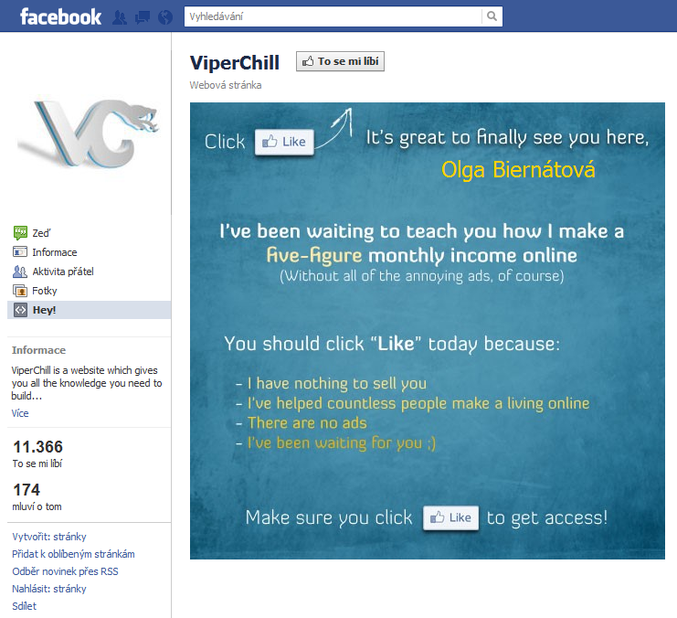
Obr. 1 Náhled vstupní karty s oslovením uživatele
Vstupní stránka bude od 30. března, kdy se změní vzhled všech stránek, využitelná už pouze v případě placené reklamy (kampaň na ni bude přímo odkazovat). Nebude možné ji nastavit pro všechny nově příchozí. Mnohem více se tak začne pracovat s úvodním obrázkem, ale také s označováním příspěvků, které se objeví na vyšších pozicích na zdi stránky. Novou podobu stránek lze vyzkoušet už nyní. Ale čas teprve ukáže, jaké zajímavé možnosti nový design nabídne, jak se chopí různé stránky na Facebooku. K přečtení doporučuji také článek na JustIT.cz, kde najdete přehled nových rozměrů obrázků na stránkách.
Bez fanoušků, které neznáte, nejsou interakce
Vytvořit opravdu zajímavou a živou stránku není jednoduché. Často ze strany správce stránky cítíme snahu rozproudit diskuzi, přimět fanoušky, aby status sdíleli, nebo ho „olajkovali“ (klikli na tlačítko „To se mi líbí“), ale fanoušci veškeré sdělení více méně ignorují. Nanejvýš obsah pasivně konzumují, pokud se jim náhodou zobrazí na zdi. Důvodů takového stavu může být několik. Jedním z nich je neznalost fanoušků a neochota je poznat.
Pokud chce člověk s někým dlouhodobě komunikovat, zaujmout ho, bavit ho, být mu sympatický a být jím respektován, je nutné se vždy navzájem poznat. Úplně stejně to funguje mezi stránkou a jejími fanoušky. Pokud správce nezná své fanoušky, popř. je zná, ale nechce (nebo se mu nedaří) se jim přizpůsobit, setká se spíše s neúspěchem. Stejně tak naopak musí prezentovat svoji značku a přiblížit ji svým fanouškům.
Vzájemné poznávání se a snaha pochopit a definovat své fanoušky je zčásti zcela subjektivní záležitost. Mnoho se lze dozvědět z komentářů a reakcí. Velmi výhodné je ale také věnovat čas monitoringu a statistikám. Úplným základem je zjistit, jakého jsou uživatelé věku, odkud pochází, nebo na co nejvíce klikají. Vše lze rychle zobrazit přímo na konkrétní stránce. Obecně se na Facebooku nejvíce vyskytují lidé ve věku 18-34 let, silné zastoupení mají také adolescenti. Ti jsou většinou velmi aktivní a je třeba s nimi počítat. Nicméně nelze to chápat tak, že by se všechny stránky měly zaměřit výhradně na tuto věkovou skupinu. Samozřejmě je mnohem více určující věkové složení fanoušků na konkrétní stránce. Na druhou stranu si zrovna u knihoven troufám tvrdit, že právě tato věková skupina je cílem jejich propagace na Facebooku. Ostatně hlavně kvůli ní na Facebooku působí, zvlášť pokud existuje zkušenost, že mladší či naopak starší čtenáře lze lépe oslovit jiným způsobem.
Graf 1 Věkové složení českých uživatelů Facebooku
Schopnost pochopit a přizpůsobit se konkrétní věkové či zájmové skupině úzce souvisí s věkem a zájmy správce stránky. Pro staršího člověka je velmi komplikované komunikovat s adolescentem. Snad v takové situaci pomohou některé výzkumy o chování různých skupin uživatelů na internetu nebo přímo na Facebooku, pomoci může také řada článků a příspěvků na toto téma, často stačí jen naslouchat nebo sledovat a mnozí volí tzv. „žití uprostřed komunity“. Znamená to chovat se (nejen?) na internetu stejně, jako cílová skupina, konzumovat stejný obsah a snažit se zejména pochopit její zájmy a motivace. Několikrát jsem se setkala s tím, že jsem vytvářela obsah pro stránku, kde byla dominantní věková skupina do 25 let, většinou spíše teenageři. V rámci snahy otevřít se této cílové skupině, jsem se např. vrátila ke čtení Brava, viděla jsem všechny filmy se Zacem Efronem, procházela jsem různé diskuze a na Facebooku byla v kontaktu s několika náctiletými přáteli. Je to téměř jako Stanislavského metoda. Ono přizpůsobení se však neznamená chovat se stejně jako cílová skupina. Spíše jde o využití získaných znalostí v komunikaci s ní.
Důležité je také vytvořit svůj vlastní komunikační styl, definovat svoji image, se kterou se mohou fanoušci ztotožňovat a snažit se budovat komunitu, která jednak slibuje vyšší angažovanost, a také pomáhá při zaujetí nových fanoušků. Pokud se zatím necítíte být tak výraznou značkou, abyste sami o sobě přitáhli pozornost svých fanoušků, můžete použít prostředníka nebo maskota či průvodce. Může mít potenciál stát se fenoménem (Roo u Kangaroo Express nebo žabák Oliver u Knihovny UTB).
Bez interakcí nejsou čtenáři
Každý příspěvek na zdi stránky by měl vybízet k interakci. K tomu především jsou určeny a je třeba si toto neustále připomínat. „Social media is about creating, influencing, and sharing…“ Tato výzva by měla být přirozená, měl by být cítit zájem stránky o názory svých fanoušků. Stokrát opakované „Co si o tom myslíte?“, „Líbí se vám to?“ a „Těšíte se?“ nemůže plně dlouhodobě fungovat.
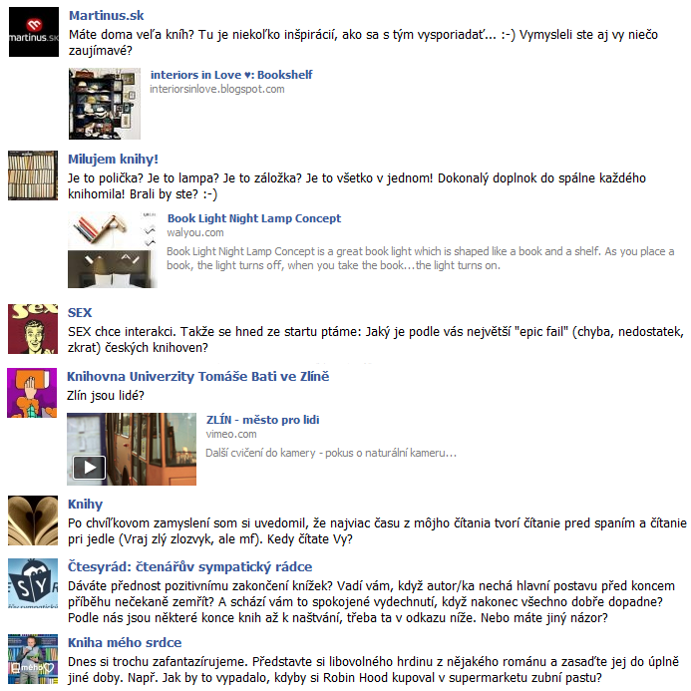
Obr. 2 Ukázky statusů
„As with any communications strategy, a company needs to be clear about the story it wants to share with the marketplace. This story might be about a new product, a new service, a new relationship, or an overall theme.“ Jistě je důležité zejména neztratit svoji identitu a držet se své image, nesklouznout např. k nepromyšlené snaze o interakce (např. sdílení zcela nesouvisejícího zábavného obsahu, který není nijak zasazen do souvislosti se stránkou apod.)
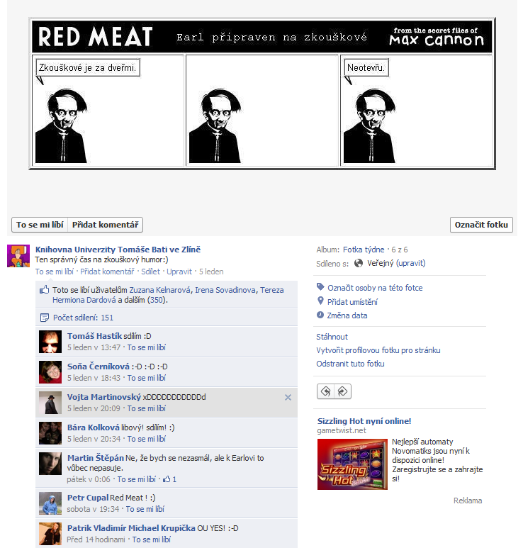
Obr. 3 Ukázka vtipného obrázku, který zároveň souvisí se stránkou
Kromě samotného obsahu bychom se měli také zaměřit na jeho formu (status, sdílení fotografií, odkazů a videí) a také na čas, kdy publikujeme (od toho se odvíjí i tzv. „životnost příspěvku“ – jak dlouho na něj uživatelé reagovali. Opět se můžeme obrátit na výzkumy. Podle výzkumu Visibli je např. „životnost příspěvku“ až 22 hodin, i když nejvíce interakcí získá za prvních 80 minut. Pro české prostředí zajímavý je výzkum společnosti H1.cz, který ukazuje, že z hlediska aktivity uživatel je nejsilnější čtvrtek a neděle, vede tzv. „prime time“ (18:00-22:00), nejvíce se „lajkují“ textové statusy o délce do 100 znaků atd.
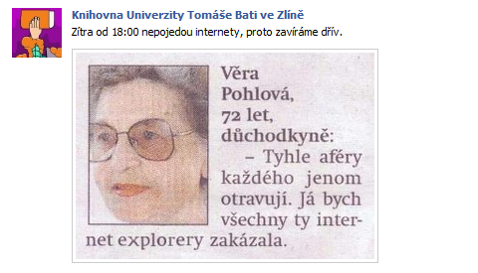
Příklady statusů s komentářem
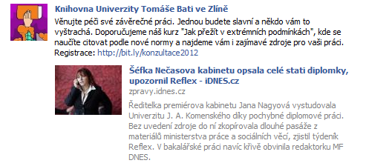

Obr. 4, Obr. 5 Využijte aktuálního dění pro propagaci vlastních akcí. Můžete přitáhnout pozornost tím, že fanoušky pobavíte, nebo zasadíte svou akci do kontextu.
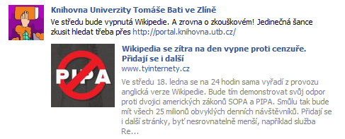
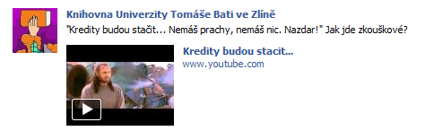

Obr. 6, Obr. 7 Víte, čím vaši fanoušci „žijí“? Pokud vedete stránku univerzitní knihovny, zkouškové patří k obdobím, kdy máte šanci přitáhnout pozornost ke svým zdrojům a službám. Zároveň však nezapomeňte, že v tomto hektickém čase je třeba se občas prostě jen bavit
a fanoušky neustále nezatěžovat odkazy na databáze.
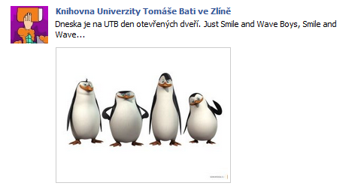
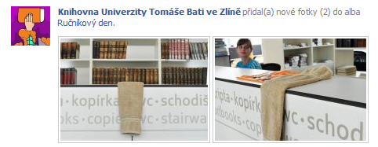

Obr. 8, Obr. 9 Připojte se ke svým fanouškům a účastněte se stejných akcí, jako oni. Reagujte na to, co právě probíhá, nebo se chystá.
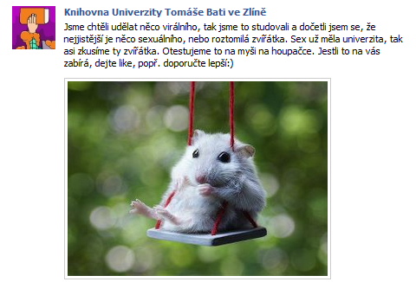
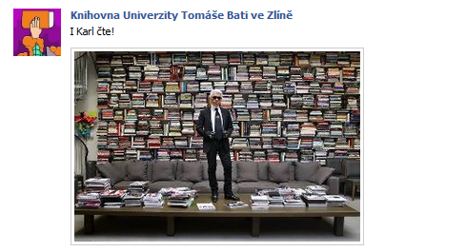

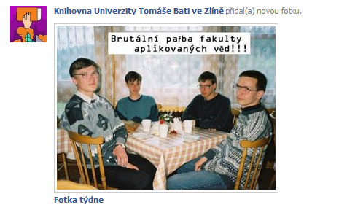
Obr. 10, Obr. 11 Oddychové statusy jsou velmi důležité. Vždy je nutné správně vyrovnat poměr publikování důležitých informací a zábavného obsahu. Pokud vás něco pobaví, neváhejte to sdílet. Pokud dokážete např. fotku, odkaz nebo zajímavost propojit s knihovnou, tak je to ještě lepší. Vysvětlete, proč to sdílíte.
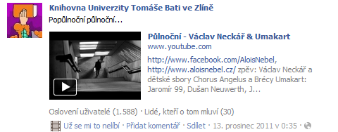

Obr. 12, Obr. 13 Pracujte s časem. I status publikovaný o půlnoci má své čtenáře. Zkusit můžete i opakující se akci, např. fotku týdne.
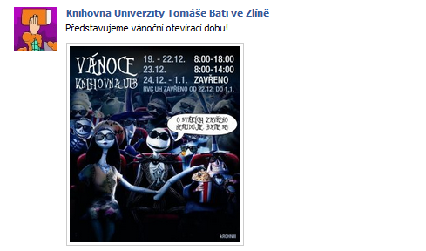
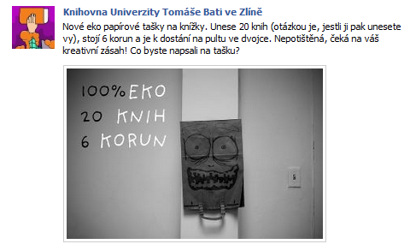
Obr. 14, Obr. 15 Čistě informativní statusy můžete podpořit zajímavým obrázkem, který celé sdělení zatraktivní a zviditelní.

Bez čtenářů není knihovna
Na závěr už zbývá jen říci, že knihovna je tu pro své čtenáře a bez nich by neexistovala. Osobně si nejsem úplně jistá, zda je zrovna Facebook vhodným místem, kde knihovníci vychovávají čtenáře, do něčeho je (ne)nápadně tlačí, nebo je dokonce kritizují. Závěrečná rada tedy zní: „Buďte pozitivní.“
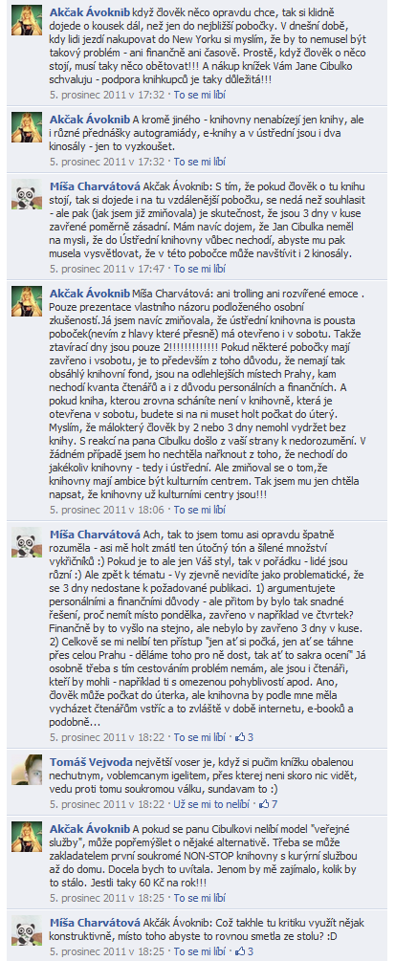
Obr. 16 Ukázka příliš agresivního způsobu komunikace
Seznam použité literatury:
APPELTAUEROVÁ, Lucie, Eliška HUTNÍKOVÁ, Martina KADLECOVÁ a Adam ZBIEJCZUK.
Česko na sociálních sítích. In: H1.cz [online]. 8.11.2011 [cit. 2013-01-09]. Dostupné z: http://www.h1.cz/studie-cesko-v-socialnich-sitich
BROOKS, Rich. What Is A Facebook Landing Page and Why Do I Need One? In: Flyte [online]. 2011 [cit. 2012-01-09]. Dostupné z: http://www.flyteblog.com/flyte/2011/08/what-is-a-facebook-landing-page-and-why-do-i-need-one.html
COHEN, David. STUDY: How Facebook Incentives Boost Brands 38%. In: All Facebook [online]. September 19th, 2011 11:00 AM [cit. 2012-01-06]. Dostupné z: http://www.allfacebook.com/facebook-incentives-2011-09
CRISTI. 30 Creative Facebook landing pages. In: Indeziner [online]. March 24th, 2011 [cit. 2012-01-09]. Dostupné z: http://indeziner.com/design/30-creative-facebook-landing-pages/
DOČEKAL, Daniel. Jaké rozměry obrázků budete na Facebooku potřebovat, zejména v nové TIMELINE. JustIT.cz [online]. 3. 3. 2012 [cit. 2012-03-03]. Dostupné z: http://www.justit.cz/wordpress/2012/03/03/jake-rozmery-obrazku-budete-na-facebooku-potrebovat-zejmena-v-nove-timeline/
GLEN. The Highest Converting Facebook Page I’ve Ever Seen. ViperChill [online]. February 2011 [cit. 2012-01-09]. Dostupné z: http://www.viperchill.com/facebook-fan-page/
GRANT, Linda. Are brands becoming over-reliant on Facebook for social marketing?. Marketing [online]. Nov 2, 2011 [cit. 2012-01-05]. ISSN 0025-3650‎. Dostupné z: http://search.proquest.com/docview/906037045?accountid=15518
HACKER, Pavel. Kupón, sleva, incentiva. In: Tyinternety.cz [online]. 28.07.2011 [cit. 2012-01-06]. Dostupné z: http://www.tyinternety.cz/reklama/kupon-sleva-incentiva-4400
HANNA, Richard, Andrew ROHM a Victoria L. CRITTENDEN. We’re all connected: The power of the social media ekosystem. Business Horizons [online]. May–June 2011, vol. 54, iss. 3, s. 265–273 [cit. 2012-01-09]. Dostupné z: http://www.sciencedirect.com/science/article/pii/S0007681311000243
HAYDON, John. 29 Tips to Improve Your Nonprofit Website’s Landing Pages. John Haydon [online]. September 2011 [cit. 2012-01-09]. Dostupné z: http://www.johnhaydon.com/2011/05/29-tips-improve-your-nonprofit-websites-landing-pages/
CHAN, Christopher. Using online advertising to increase the impact of a library Facebook page. Library Management [online]. 2011, Vol. 32 Iss: 4/5, s. 361 - 370 [cit. 2012-01-06]. Dostupné z: http://www.emeraldinsight.com/journals.htm?issn=0143-5124&volume=32&issue=4&articleid=1926032&show=html&PHPSESSID=ec3k9qi4h3obbasvqe5rub47n6
IDUGBOE, Douglas. How to Use Social Media for Direct Marketing. In: Smedio [online]. 6th Jun 11 11:05 am [cit. 2011-12-22]. Dostupné z: http://smedio.com/2011/06/06/how-to-use-social-media-for-direct-marketing/
Kangaroo Express Finds Its Voice. Convenience Store News [online]. 11/7/2011, vol. 47, iss. 14, s. 72-75 [cit. 2012-01-09]. ISSN 0194-8733. Dostupné z:
http://search.ebscohost.com/login.aspx?direct=true&db=bth&AN=68621464&site=eds-live
KNIHOVNA UNIVERZITY TOMÁŠE BATI VE ZLÍNĚ. Exkurze – knihovna. In: Facebook [online]. Srpen 2009 [cit. 2012-01-09]. Dostupné z: https://www.facebook.com/media/set/?set=a.117811768826.98919.117391358826
KNIHOVNA UNIVERZITY TOMÁŠE BATI VE ZLÍNĚ. Fotka týdne. In: Facebook [online]. 5. ledna 2012 [cit. 2012-01-09]. Dostupné z: https://www.facebook.com/photo.php?fbid=10150507880313827
Knihovna Univerzity Tomáše Bati ve Zlíně. In: Facebook [online]. ©2012 [cit. 2012-03-03]. Dostupné z: http://www.facebook.com/knihovnautb
NM INCITE. Why do Facebook users… A Nielsen/McKinsey Company [online]. December 19th, 2011 [cit. 2011-12-22]. Dostupné z: http://www.nmincite.com/?p=6051
SEX. In: Facebook [online]. 5. prosince 2011 [cit. 2012-01-09]. Dostupné z: https://www.facebook.com/sex.knihovna/posts/210782748996026
SCHONFELD, Erik. It's Not Easy Being Popular. 77 Percent Of Facebook Fan Pages Have Under 1,000 Fans. In: TechCrunch [online]. Saturday, November 28th, 2009 [cit. 2012-01-05]. Dostupné z: http://techcrunch.com/2009/11/28/facebook-fan-pages-77-percent/
SMITH, Mari. How to Better Engage Facebook Fan Page ‘Fans’. In: SocialMedia Examiner [online]. January 26, 2010 [cit. 2012-01-09]. Dostupné z: http://www.socialmediaexaminer.com/how-to-better-engage-facebook-fan-page-fans/
ViperChill. In: Facebook [online]. ©2012 [cit. 2012-01-09]. Dostupné z: https://www.facebook.com/ViperChill
VISIBLI. A Study of Fan Engagement on Facebook Pages. In: Visibli [online]. April 19, 2011 [cit. 2012-01-09]. Dostupné z: http://visibli.com/reports/fbstudy
ZBIEJCZUK, Adam. MediaTalk - January 2011, main stories. In: Media Education CEE [online]. January 2011 [cit. 2011-12-22]. Dostupné z: http://www.mediaed.cz/en/training/articles/9_mediatalk-january-2011-main-stories
ZBIEJCZUK, Adam. Facebook: jednodušší, než se zdá. ProInflow [online]. Listopad 2011 [cit. 2012-01-09]. Dostupné z: http://pro.inflow.cz/cisla/proinflow-special

NM INCITE. Why do Facebook users… A Nielsen/McKinsey Company [online]. December 19th, 2011 [cit. 2011-12-22]. Dostupné z: http://www.nmincite.com/?p=6051
GRANT, Linda. Are brands becoming over-reliant on Facebook for social marketing?. Marketing [online]. Nov 2, 2011 [cit. 2012-01-05]. ISSN 0025-3650‎. Dostupné z: http://search.proquest.com/docview/906037045?accountid=15518
IDUGBOE, Douglas. How to Use Social Media for Direct Marketing. In: Smedio [online]. 6th Jun 11 11:05 am [cit. 2011-12-22]. Dostupné z: http://smedio.com/2011/06/06/how-to-use-social-media-for-direct-marketing/
SCHONFELD, Erik. It's Not Easy Being Popular. 77 Percent Of Facebook Fan Pages Have Under 1,000 Fans. In: TechCrunch [online]. Saturday, November 28th, 2009 [cit. 2012-01-05]. Dostupné z: http://techcrunch.com/2009/11/28/facebook-fan-pages-77-percent/
ZBIEJCZUK, Adam. MediaTalk - January 2011, main stories. In: Media Education CEE [online]. January 2011 [cit. 2011-12-22]. Dostupné z: http://www.mediaed.cz/en/training/articles/9_mediatalk-january-2011-main-stories
ZBIEJCZUK, Adam. Facebook: jednodušší, než se zdá. ProInflow [online]. listopad 2011 [cit. 2012-01-09]. Dostupné z: http://pro.inflow.cz/cisla/proinflow-special
HACKER, Pavel. Kupón, sleva, incentiva. In: Tyinternety.cz [online]. 28.07.2011 [cit. 2012-01-06]. Dostupné z: http://www.tyinternety.cz/reklama/kupon-sleva-incentiva-4400
COHEN, David. STUDY: How Facebook Incentives Boost Brands 38%. In: All Facebook [online]. September 19th, 2011 11:00 AM [cit. 2012-01-06]. Dostupné z: http://www.allfacebook.com/facebook-incentives-2011-09
CHAN, Christopher. Using online advertising to increase the impact of a library Facebook page. Library Management [online]. 2011, Vol. 32 Iss: 4/5, s. 361 - 370 [cit. 2012-01-06]. Dostupné z: http://www.emeraldinsight.com/journals.htm?issn=0143-5124&volume=32&issue=4&articleid=1926032&show=html&PHPSESSID=ec3k9qi4h3obbasvqe5rub47n6
BROOKS, Rich. What Is A Facebook Landing Page and Why Do I Need One? In: Flyte [online]. 2011 [cit. 2012-01-09]. Dostupné z: http://www.flyteblog.com/flyte/2011/08/what-is-a-facebook-landing-page-and-why-do-i-need-one.html
HAYDON, John. 29 Tips to Improve Your Nonprofit Website’s Landing Pages. John Haydon [online]. September 2011 [cit. 2012-01-09]. Dostupné z: http://www.johnhaydon.com/2011/05/29-tips-improve-your-nonprofit-websites-landing-pages/
CRISTI. 30 Creative Facebook landing pages. In: Indeziner [online]. March 24th, 2011 [cit. 2012-01-09]. Dostupné z: http://indeziner.com/design/30-creative-facebook-landing-pages/
GLEN. The Highest Converting Facebook Page I’ve Ever Seen. ViperChill [online]. February 2011 [cit. 2012-01-09]. Dostupné z: http://www.viperchill.com/facebook-fan-page/
ViperChill. In: Facebook [online]. ©2012 [cit. 2012-01-09]. Dostupné z: https://www.facebook.com/ViperChill
DOČEKAL, Daniel. Jaké rozměry obrázků budete na Facebooku potřebovat, zejména v nové TIMELINE. JustIT.cz [online]. 3. 3. 2012 [cit. 2012-03-03]. Dostupné z: http://www.justit.cz/wordpress/2012/03/03/jake-rozmery-obrazku-budete-na-facebooku-potrebovat-zejmena-v-nove-timeline/
Graf byl vytvořen dne 22. 12. 2011 na základě statistik, které poskytuje Facebook při tvorbě reklamy. Do statistiky jsou započítány všechny české účty bez ohledu na to, zda jsou aktivní, nebo zda se jedná o skutečné osoby.
SMITH, Mari. How to Better Engage Facebook Fan Page ‘Fans’. In: SocialMedia Examiner [online]. January 26, 2010 [cit. 2012-01-09]. Dostupné z: http://www.socialmediaexaminer.com/how-to-better-engage-facebook-fan-page-fans/
Kangaroo Express Finds Its Voice. Convenience Store News [online]. 11/7/2011, vol. 47, iss. 14, s. 72-75 [cit. 2012-01-09]. ISSN 0194-8733. Dostupné z: http://search.ebscohost.com/login.aspx?direct=true&db=bth&AN=68621464&site=eds-live
KNIHOVNA UNIVERZITY TOMÁŠE BATI VE ZLÍNĚ. Exkurze – knihovna. In: Facebook [online]. Srpen 2009 [cit. 2012-01-09]. Dostupné z: https://www.facebook.com/media/set/?set=a.117811768826.98919.117391358826
HANNA, Richard, Andrew ROHM a Victoria L. CRITTENDEN. We’re all connected: The power of the social media ekosystem. Business Horizons [online]. May–June 2011, vol. 54, iss. 3, s. 265–273 [cit. 2012-01-09]. Dostupné z: http://www.sciencedirect.com/science/article/pii/S0007681311000243
Statusy různých stránek na Facebooku http://www.facebook.com
HANNA, Richard, Andrew ROHM a Victoria L. CRITTENDEN. We’re all connected: The power of the social media ekosystem. Business Horizons [online]. May–June 2011, vol. 54, iss. 3, s. 265–273 [cit. 2012-01-09]. Dostupné z: http://www.sciencedirect.com/science/article/pii/S0007681311000243
KNIHOVNA UNIVERZITY TOMÁŠE BATI VE ZLÍNĚ. Fotka týdne. In: Facebook [online]. 5. ledna 2012 [cit. 2012-01-09]. Dostupné z: https://www.facebook.com/photo.php?fbid=10150507880313827
VISIBLI. A Study of Fan Engagement on Facebook Pages. In: Visibli [online]. April 19, 2011 [cit. 2012-01-09]. Dostupné z: http://visibli.com/reports/fbstudy
APPELTAUEROVÁ, Lucie, Eliška HUTNÍKOVÁ, Martina KADLECOVÁ a Adam ZBIEJCZUK. Česko na sociálních sítích. In: H1.cz [online]. 8.11.2011 [cit. 2013-01-09]. Dostupné z: http://www.h1.cz/studie-cesko-v-socialnich-sitich
Knihovna Univerzity Tomáše Bati ve Zlíně. In: Facebook [online]. ©2012 [cit. 2012-03-03]. Dostupné z: http://www.facebook.com/knihovnautb
SEX. In: Facebook [online]. 5. prosince 2011 [cit. 2012-01-09]. Dostupné z: https://www.facebook.com/sex.knihovna/posts/210782748996026

